【设计方案】怎么保持路面反光标线持续逆反射性能
近期，路面反光标线持续逆反问题天天在头条，每一条路施划的路面反光标线，提到最多的就是持续反光性能，怎么去保证持续逆反，怎么控制持续逆反，最简单，最实用，最有效的办法，就是逆反射系数跟踪测量。

国家标准GB/T16311《道路交通标线质量要求和检测方法》规定，道路交通标线使用期间逆反射系数RL：白色标线RL不低于80mcd，黄色标线RL不低于50mcd。

JTG F80-2017《公路工程质量检验评定标准》是上位标准，属于国家强制性行业标准，交竣工验收以此标准为依据，“适用于各等级公路新建、改扩建工程施工质量的检验评定和验收”。
本标准作为公路工程质量的限值标准，注意到了与相关设计施工规范的协调一致，但仍可能存在某些不一致的情况。出现这种情况时一般应以本标准为准执行。明确了“《检评标准》是公路工程施工质量的最低限值标准，公路工程施工质量检验评定和验收应以本标准为准。（注：GB/T16311在它面前也得让位）

反光标线交工验收分为四个等级（根据设计）：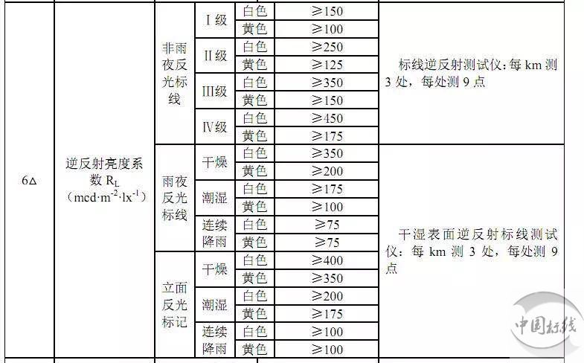
建议路面反光标线实施设计方案
（白色反光标线）：

1级、 初始逆反RL≥150 mcd，使用期间反光标线持续逆反RL≥80mcd
2级、 初始逆反RL≥250 mcd，使用期间反光标线持续逆反RL≥100mcd
3级、 初始逆反RL≥350mcd，使用期间反光标线持续逆反RL≥150mcd
4级、 初始逆反RL≥450mcd，使用期间反光标线持续逆反RL≥200mcd

过程控制：连续跟踪反光标线逆反射系数
杜绝反光标线使用期间出现反光断档问题

1、 初始逆反射系数（施工后）
2、 一个月后逆反射系数
3、 三个月后逆反射系数
4、 6个月后逆反射系数
5、 12个月后逆反射系数
6、 18个月后逆反射系数
7、 24个月后逆反射系数

